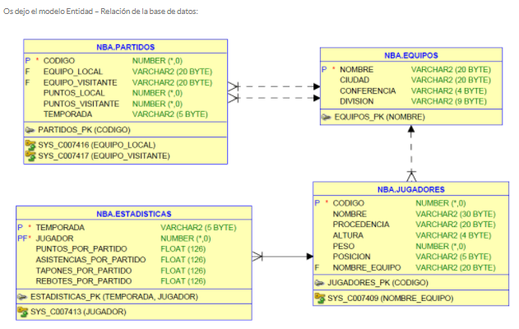

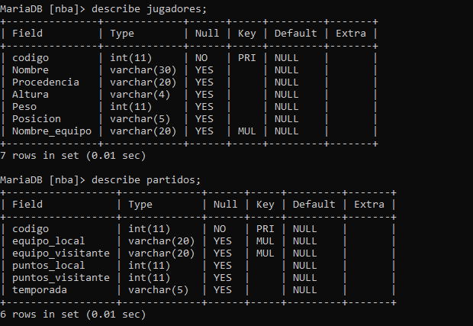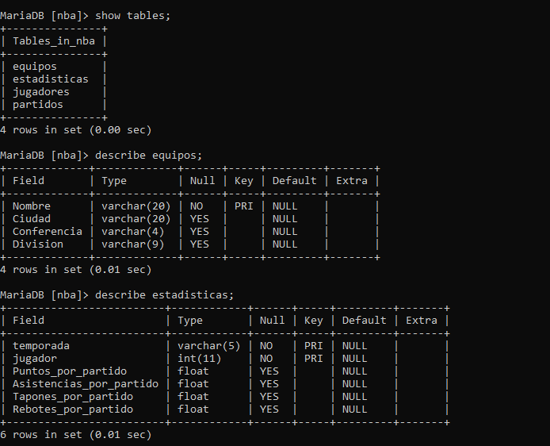

**Aclaraciones:** ten en cuenta que las agrupaciones pueden realizarse por más de una columna, es decir podemos agrupar las estadísticas por temporada y por jugador por ejemplo, para hacerlo simplemente pondremos GROUP BY temporada, jugador

1. Mostrar el nombre y el total de puntos de los 10 máximos anotadores en toda su carrera, ordenado por puntos de mayor a menor **(1 PUNTO)**

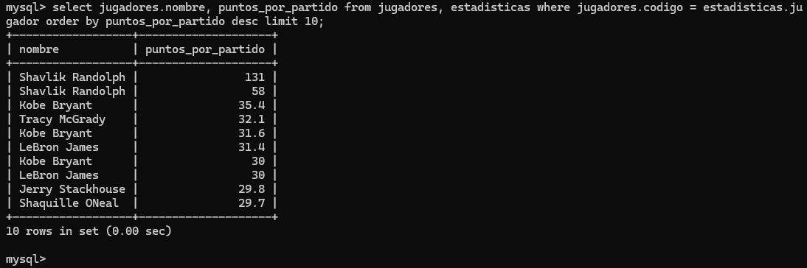

1. Mostrar la suma total de los puntos por partido de todos los jugadores españoles que juegan en equipos de la ciudad de ‘Toronto’. **(1 PUNTO)**

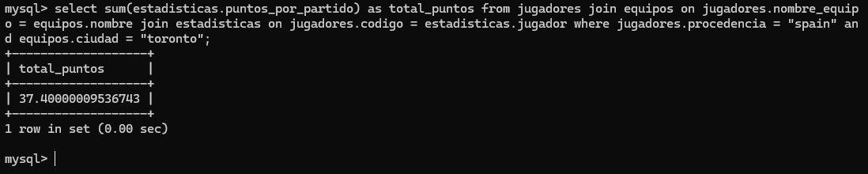

1. Mostrar los jugadores y la suma total de los puntos por partido de cada jugador español que juega en equipos de la ciudad de ‘Toronto’. **(1 PUNTO)**

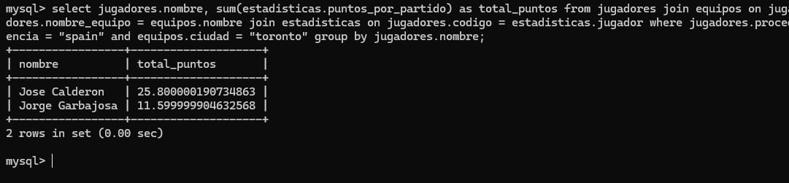

1. Mostrar el partido o partidos (equipo local, equipo visitante y diferencia) con mayor diferencia de puntos en los que el equipo ganador haya sido el visitante. **(2 PUNTOS)**

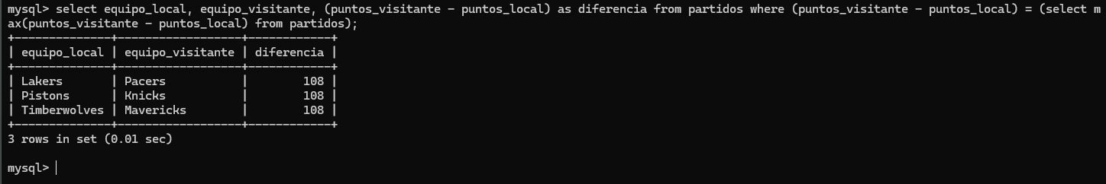

1. Selecciona los 10 equipos que tengan la media de puntos más alta jugando como locales en las temporadas 00/01, 01/02 y 02/03 ordénalos por la media de puntos. **(2 PUNTOS)**

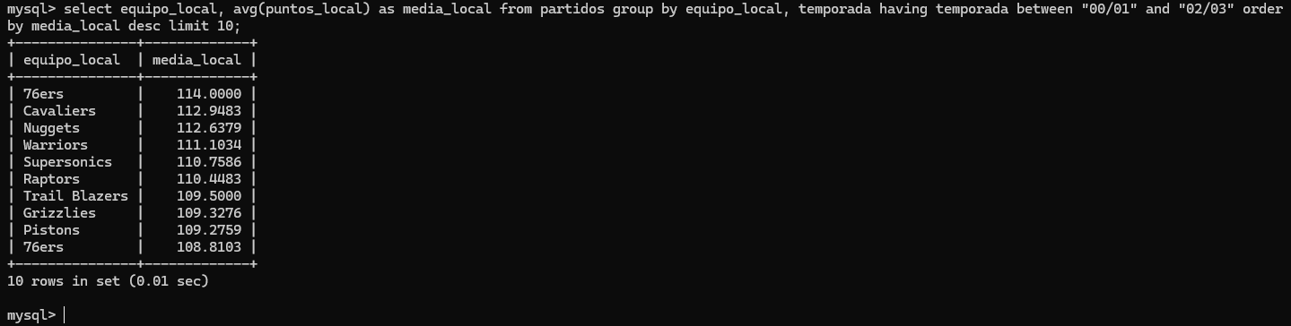

El resultado será el siguiente:

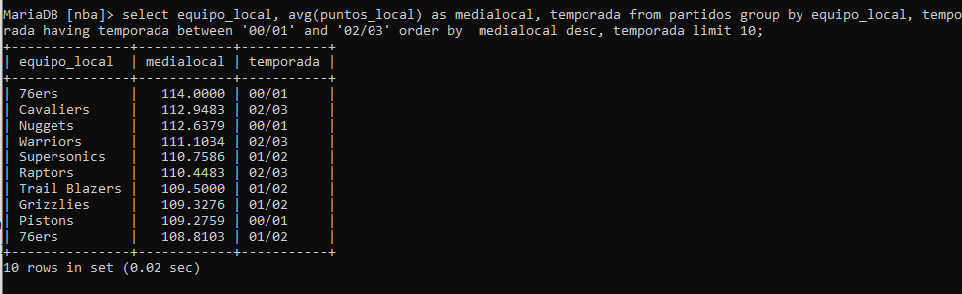

1. Número de jugadores que tiene cada equipo de la conferencia oeste. **(1 PUNTO)**

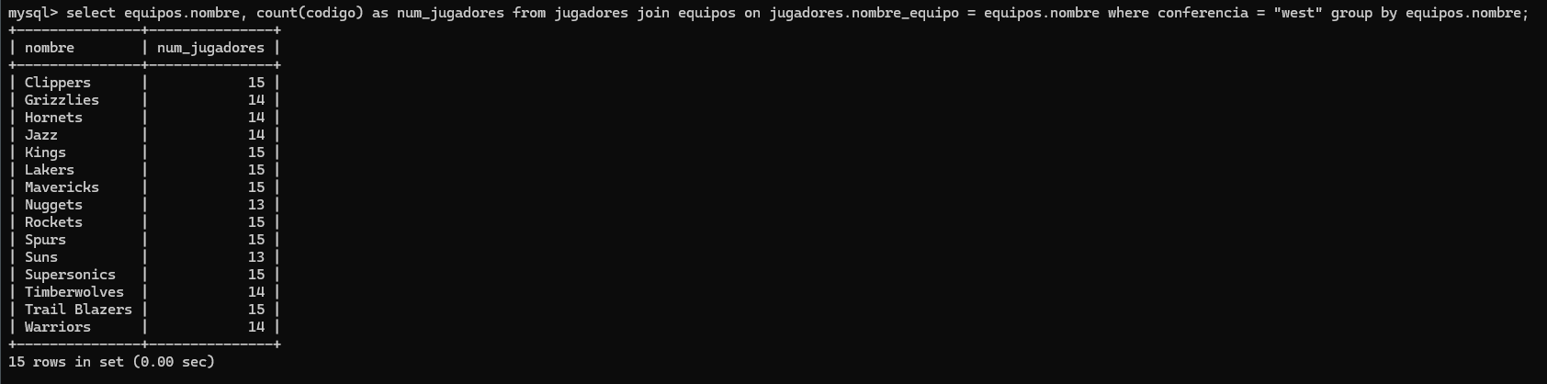

1. La media de Rebotes por partido de los jugadores de los equipos de la ciudad de Los Angeles en la temporada 99/00 ordenado por la media de rebotes. **(2 PUNTOS)**

